附件2：
吴阳镇吴阳街一路某五金店
存在问题：闸刀式开关
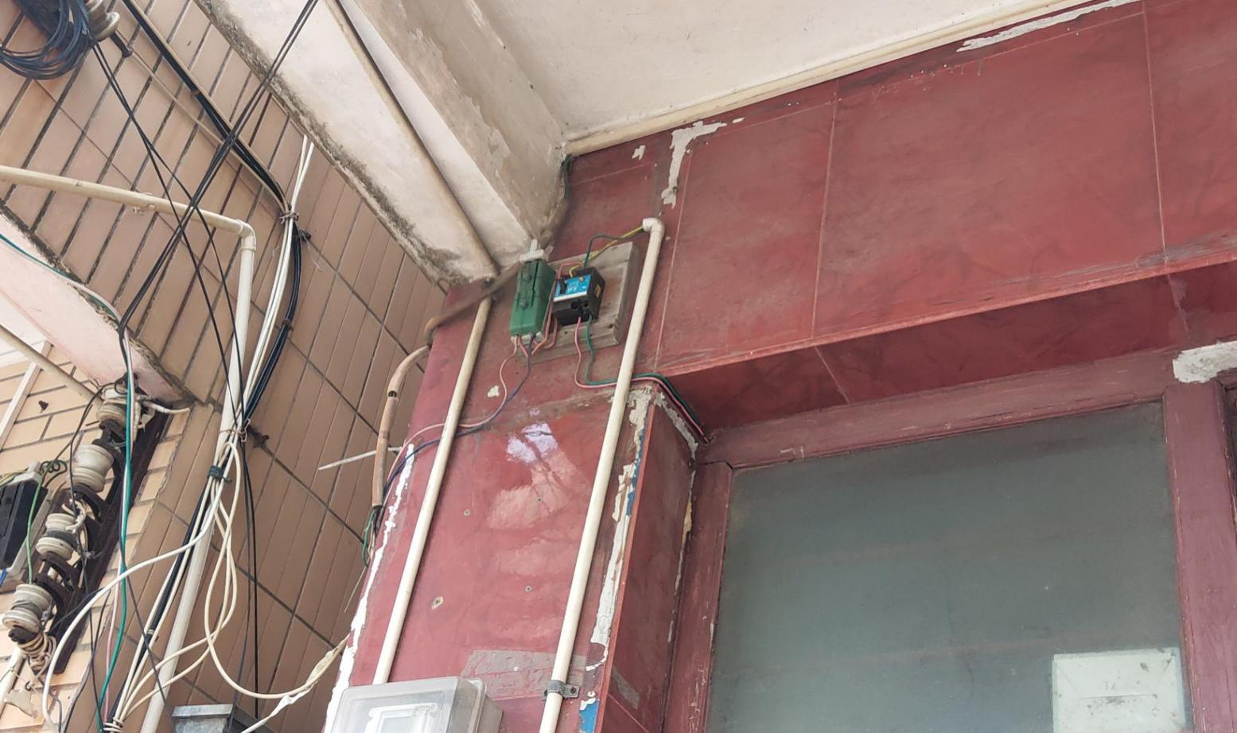

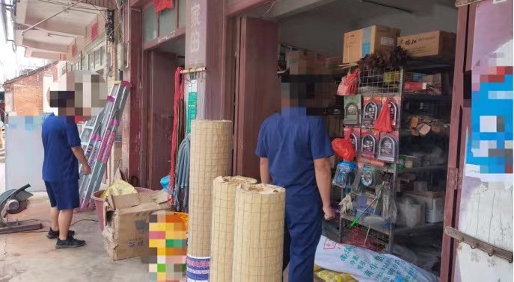
吴阳镇吴阳街一路某门市部
存在问题：闸刀式开关
